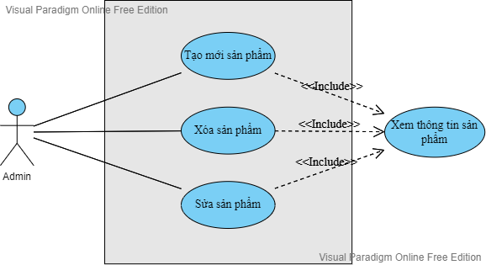**Use case quản lý sản phẩm**

|  |
| --- |
| **Tóm tắt:** use case bắt đầu khi Admin chọn chức năng quản lý sản phẩm |
| **Dòng sự kiện chính:**  1. Hệ thống hiển thị danh sách sản phẩm  2. Admin chọn sản phẩm và một trong các chứng năng sau được thực hiện:  - Thêm sản phẩm: Hệ thống yêu cầu admin nhập thông tin sản phẩm. Khi điền đầy đủ thông tin admin sản phẩm, admin chọn nút thêm. Hệ thống kiểm tra thông tin được nhập. Hệ thống lưu sản phẩm vào cơ sở dữ liệu và tự phát sinh mã sản phẩm.  - Sửa thông tin sản phẩm: Admin chọn sản phẩm muốn thay đổi thông tin, hệ thống hiển thị thông tin sản phẩm admin yêu cầu. Sau khi thay đổi các thông tin cần thiết, Admin nhấn “Sửa”. Hệ thống kiểm tra thông tin được thay đổi. Hệ thống cập nhật thông tin lại vào cơ sở dữ liệu.  - Xóa sản phẩm: Admin chọn sản phẩm cần xóa, hệ thống hiển thị thông tin sản phẩm cần xoa. Admin chọn nút “Xóa”. Hệ thống kiểm tra thông tin sản phẩm. Hệ thống cập nhật lại trạng thái của sản phẩm vào cơ sở dữ liệu. |
| **Dòng sự kiện phụ:**  1. Thông tin sản phẩm không đầy đủ: Nếu thông tin được admin nhập vào luồng phụ “Thêm” và “Sửa” không đầy đủ thì hệ thống sẽ bảo lỗi. Admin có thể bổ sung thông tin hoặc hủy bỏ thao tác, use case kết thúc. |
| **Tiền điều kiện:** Đăng nhập dưới quyền admin trước khi use case bắt đầu |
| **Hậu điều kiện:** Nếu use case thành công thì thông tin của sản phẩm sẽ được được cập nhật vào hệ thống. Ngược lại trạng thái của hệ thống không thay đổi |

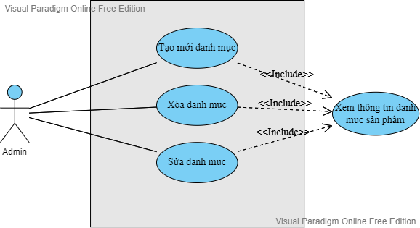**Use case quản lý danh mục sản phẩm**

|  |
| --- |
| **Tóm tắt:** use case bắt đầu khi Admin chọn chức năng quản lý danh mục sản phẩm |
| **Dòng sự kiện chính:**  1. Hệ thống hiển thị danh sách danh mục sản phẩm  2. Admin chọn sản phẩm và một trong các chứng năng sau được thực hiện:  - Thêm sản phẩm: Hệ thống yêu cầu admin nhập thông tin . Khi điền đầy đủ thông tin admin, admin chọn nút thêm. Hệ thống kiểm tra thông tin được nhập. Hệ thống lưu danh mục sản phẩm vào cơ sở dữ liệu và tự phát sinh mã sản phẩm.  - Sửa thông tin sản phẩm: Admin chọn danh mục sản phẩm muốn thay đổi thông tin, hệ thống hiển thị thông tin danh mục sản phẩm admin yêu cầu. Sau khi thay đổi các thông tin cần thiết, Admin nhấn “Sửa”. Hệ thống kiểm tra thông tin được thay đổi. Hệ thống cập nhật thông tin lại vào cơ sở dữ liệu.  - Xóa sản phẩm: Admin chọn danh mục sản phẩm cần xóa, hệ thống hiển thị thông tin danh mục sản phẩm cần xóa. Admin chọn nút “Xóa”. Hệ thống kiểm tra thông tin danh mục sản phẩm. Hệ thống cập nhật lại trạng thái của danh mục sản phẩm vào cơ sở dữ liệu. |
| **Dòng sự kiện phụ:**  1. Thông tin danh mục sản phẩm không đầy đủ: Nếu thông tin được admin nhập vào luồng phụ “Thêm” và “Sửa” không đầy đủ thì hệ thống sẽ bảo lỗi. Admin có thể bổ sung thông tin hoặc hủy bỏ thao tác, use case kết thúc. |
| **Tiền điều kiện:** Đăng nhập dưới quyền admin trước khi use case bắt đầu |
| **Hậu điều kiện:** Nếu use case thành công thì thông tin của danh mục sản phẩm sẽ được được cập nhật vào hệ thống. Ngược lại trạng thái của hệ thống không thay đổi |

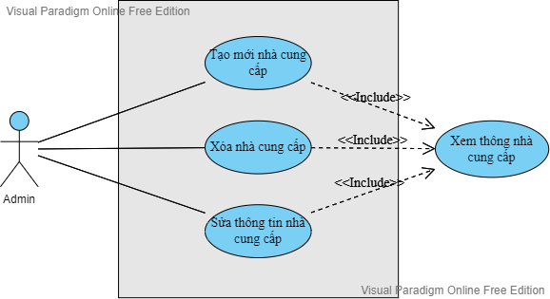**Use case quản lý nhà cung cấp**

|  |
| --- |
| **Tóm tắt:** use case bắt đầu khi Admin chọn chức năng quản lý nhà cung cấp |
| **Dòng sự kiện chính:**  1. Hệ thống hiển thị danh sách nhà cung cấp  2. Admin chọn sản phẩm và một trong các chứng năng sau được thực hiện:  - Thêm nhà cung cấp: Hệ thống yêu cầu admin nhập thông tin . Khi điền đầy đủ thông tin admin, admin chọn nút “Thêm”. Hệ thống kiểm tra thông tin được nhập. Hệ thống lưu nhà cung cấp vào cơ sở dữ liệu và tự phát sinh mã sản phẩm.  - Sửa thông tin sản phẩm: Admin chọn nhà cung cấp phẩm muốn thay đổi thông tin, hệ thống hiển thị thông tin nhà cung cấp admin yêu cầu. Sau khi thay đổi các thông tin cần thiết, Admin nhấn “Sửa”. Hệ thống kiểm tra thông tin được thay đổi. Hệ thống cập nhật thông tin lại vào cơ sở dữ liệu.  - Xóa sản phẩm: Admin chọn nhà cung cấp cần xóa, hệ thống hiển thị thông tin nhà cung cấp cần xóa. Admin chọn nút “Xóa”. Hệ thống kiểm tra thông tin nhà cung cấp. Hệ thống cập nhật lại trạng thái của nhà cung cấp vào cơ sở dữ liệu. |
| **Dòng sự kiện phụ:**  1. Thông tin nhà cung cấp không đầy đủ: Nếu thông tin được admin nhập vào luồng phụ “Thêm” và “Sửa” không đầy đủ thì hệ thống sẽ bảo lỗi. Admin có thể bổ sung thông tin hoặc hủy bỏ thao tác, use case kết thúc. |
| **Tiền điều kiện:** Đăng nhập dưới quyền admin trước khi use case bắt đầu |
| **Hậu điều kiện:** Nếu use case thành công thì thông tin của nhà cung cấp sẽ được được cập nhật vào hệ thống. Ngược lại trạng thái của hệ thống không thay đổi |

**Use case quản lý danh mục sản phẩm của nhà cung cấp**

|  |
| --- |
| **Tóm tắt:** use case bắt đầu khi Admin chọn chức năng quản lý nhà cung cấp và nhấn chọ “Xem chi tiết”. |
| **Dòng sự kiện chính:**  1. Hệ thống hiển thị danh sách các loại sản phẩm nhà cung cấp có.  2. Admin chọn loại sản phẩm và một trong các chứng năng sau được thực hiện:  - Thêm lọai sản phẩm: Hệ thống yêu cầu admin nhập thông tin . Khi điền đầy đủ thông tin admin, admin chọn nút thêm. Hệ thống kiểm tra thông tin được nhập. Hệ thống lưu loại sản phẩm vào cơ sở dữ liệu và tự phát sinh mã sản phẩm.  - Sửa thông tin loại sản phẩm: Admin chọn loại sản phẩm muốn thay đổi thông tin, hệ thống hiển thị thông tin loại sản phẩm admin yêu cầu. Sau khi thay đổi các thông tin cần thiết, Admin nhấn “Sửa”. Hệ thống kiểm tra thông tin được thay đổi. Hệ thống cập nhật thông tin lại vào cơ sở dữ liệu.  - Xóa loại sản phẩm: Admin chọn loại sản phẩm cần xóa, hệ thống hiển thị thông tin loại sản phẩm cần xóa. Admin chọn nút “Xóa”. Hệ thống kiểm tra thông tin loại sản phẩm. Hệ thống cập nhật lại trạng thái của loại sản phẩm vào cơ sở dữ liệu. |
| **Dòng sự kiện phụ:**  1. Thông tin loại sản phẩm không đầy đủ: Nếu thông tin được admin nhập vào luồng phụ “Thêm” và “Sửa” không đầy đủ thì hệ thống sẽ bảo lỗi. Admin có thể bổ sung thông tin hoặc hủy bỏ thao tác, use case kết thúc. |
| **Tiền điều kiện:** Đăng nhập dưới quyền admin trước khi use case bắt đầu |
| **Hậu điều kiện:** Nếu use case thành công thì thông tin các loại sản phẩm của nhà cung cấp sẽ được được cập nhật vào hệ thống. Ngược lại trạng thái của hệ thống không thay đổi |

**Sequence Quản lý sản phẩm**

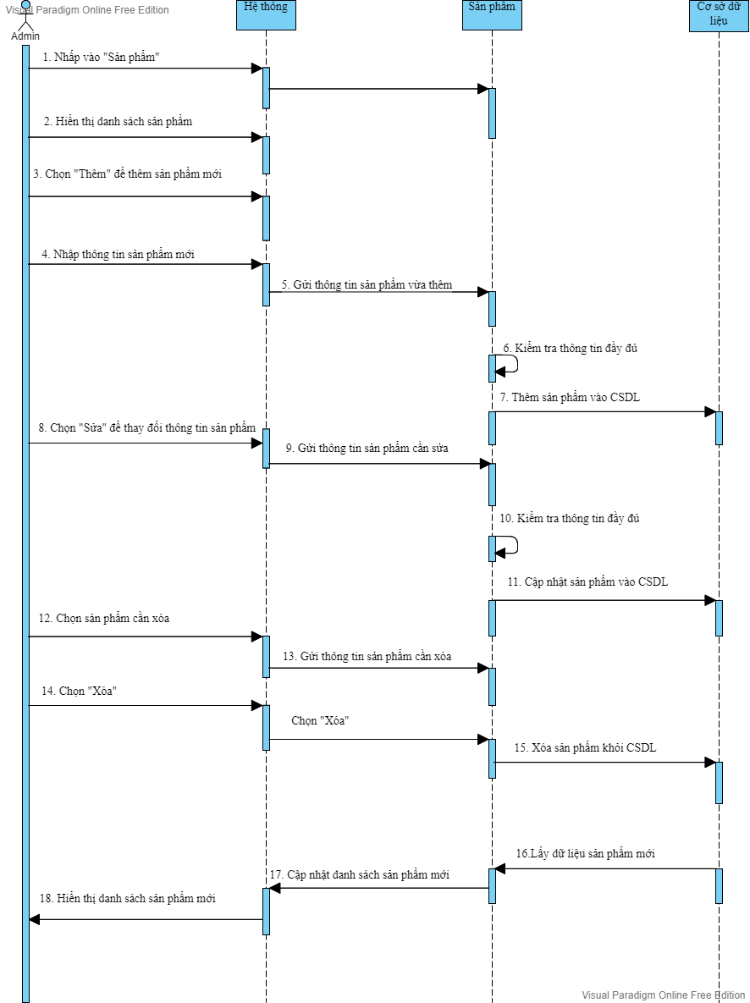

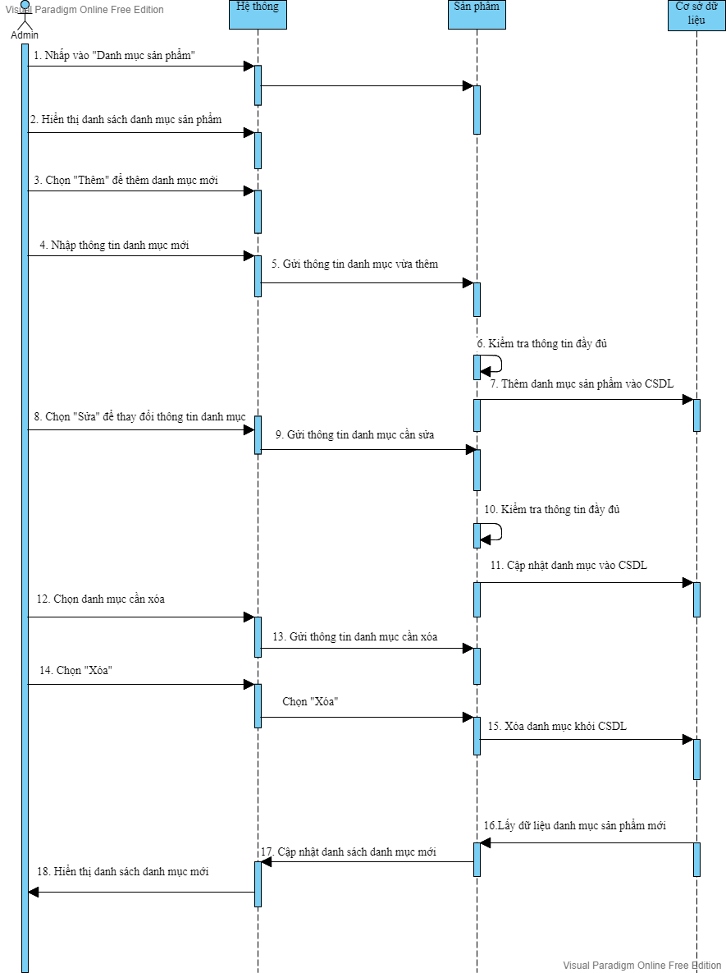**Sequence Quản lý danh mục sản phẩm**

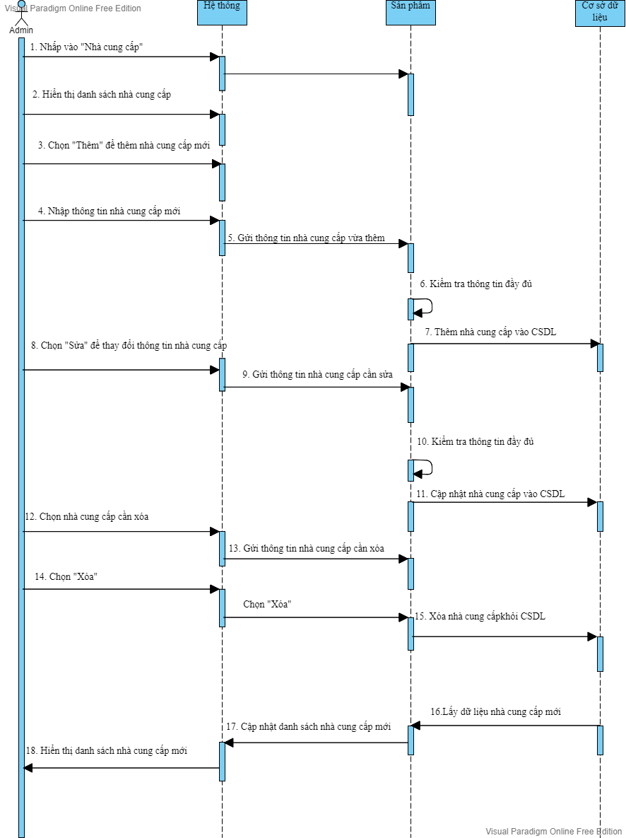**Sequence Quản lý nhà cung cấp**

**Sequence Quản lý loại sản phẩm của nhà cung cấp**

